计时彩灯实验

——数字逻辑设计实验

专业 软件工程 2022届1班 姓名 苗君文 学号 2253893 同组人员 卢奕人、杨英凡   
课程名称 计算机组成原理实验 实验日期 2023.11.02 - 2023.11.08

**【实验目的】**

1. 设计可以同时实现计时器和彩灯功能的电路。
2. 彩灯部分由10个彩灯形成连续的循环显示，循环显示中能够逐次渐亮，达到全亮状态后按逆序逐次渐灭。
3. 彩灯以1秒为节拍改变亮暗状态，彩灯的循环周期为20秒。
4. 计时器部分实现手动调整不同进制的计时。
5. 实现手动同时暂停、同时清零计时器与彩灯。
6. 当计时器达到最大值时，有蜂鸣器的声音信号提示。

**【实验设备】**

1. NI Multisim 电路设计软件
2. 74LS161D 同步四位二进制计数器 2块
3. 74LS42N 二十进制译码器 1块
4. 74LS153N 双四选一数据选择器 5块
5. SONALERT 200Hz

**【实验原理】**

**一、计时器部分**

1. 我们需要设计一个60进制加法计时器，74LS161芯片是一种同步4位二进制计数器,能进行模M=16的加法计数。60大于单个74LS161的16的计数范围，因此采用级联的思路。级联后在0110 1010（二进制的60）通过反馈信号清零。
2. 为了有较好的输出效果，进行当前记录秒数的输出，我们采用了8段LED数码管，并将计时器电路分为上下两部分。上方数码管和一个74LS161芯片相连代表个位，下方数码管和另一个74LS161芯片相连代表十位。芯片的输出端和数码管以及清零判断部分相连，在个位芯片计数到10的瞬间，向本位发送一个清零信号，同时向十位发送一个进位脉冲。十位芯片在计数到6的瞬间，向本位和个位都发送一个清零信号，实现计数到60的全部清零，从而构成60进制的加法计时器。
3. 此外，为了应对更多场景下的需求，实现多种时长的计时功能（对应不同计数器进制）。我们在两个清零端（数码管边上）设计了两排开关，用于以二进制方式调整进制（如个位计数到10进一，十位计数到12结束，实现120进制的计数，对应120秒）
4. 电路图中采用20Hz脉冲为方便调试，而实际操作时采用1Hz脉冲，作为秒计数器的时钟信号。

**二、彩灯部分**

1. 彩灯控制电路分为计数电路单元和花型编码电路单元，由方波信号发生器产生稳定的高频脉冲信号，作为计时基准。用两个计数器来实现电路计数，花型需要20个状态来展示彩灯，故需要两片计数器（二十进制计数器用于彩灯控制电路的单独实现，在合并两部分电路时被60进制计数器取代）。由计数器的十位来控制数据选择器控制端相对应的值，由于74LS153有两个输出值，故本次一共需要5个多路选择器输出到对应的彩灯显示电路。
2. 计数电路单元用74LS192计数器来实现。74LS192是双时钟十进制计数器。本电路用74LS192来实现0000—1001的十进制计数，同时用另外一个74LS192的来对第一片芯片进位进行计数，第二个芯片计数到2时同时对两个计数器进行清0操作。
3. 花型编码电路单元，注意到编号数较低的灯泡在编号数较高的灯泡亮时也必须亮，故可用与门将较低灯泡的电路与较高灯泡的输出电路相关联起来。为了实现三个花型的顺序输出，该自然序列显示电路还是要经过74LS42译码器和74LS153多路选择器。74LS42译码器的作用在于将4位BCD码的10组代码翻译成10个与十进制数字符号对应的输出信号，图中输入端ABCD为8421码，输出端O0N-O9N分别代表十进制数字0-9。74LS153是个双4路选择器，其功能是选择输出四个编码单元电路的值。本电路中用了5个74LS153来对应10个灯泡。74LS153的器件上用1C0、2C0和1C3、2C3来连接对应的输出端O0N-O9N。当74LS153器件的A和B为00时，顺序输出自然序列的值，为11时逆序将灯泡熄灭，最后经过指示灯和数码管显示出来。

**三、整合两部分并增添清零与暂停功能**

1. 计数器的输出是彩灯的输入，74LS42芯片的输出端不变，而输入端与计数器的个位74LS161芯片的QA,QB,QC,QD端相连，使74LS42芯片收到的BCD码二进制数转换为十进制0-9，以直接控制对应的10盏彩灯的亮灭。
2. 由于编号大的彩灯的亮灭能决定编号较小的彩灯的亮灭，因此需要单独考虑第10号彩灯。当计数器的十位为偶数时，第10个彩灯会亮；而计数器的十位为奇数时，它会变灭。因此需要通过将十位的74LS161芯片的QA端输出端与控制10号灯亮灭的74LS153芯片相连，使其正确地亮灭。
3. 计数器的输出是彩灯的输入，74LS42芯片的输出端不变，而输入端与计数器的个位74LS161芯片的QA,QB,QC,QD端相连，使74LS42芯片收到的BCD码二进制数转换为十进制0-9，以直接控制对应的10盏彩灯的亮灭。
4. 由于编号大的彩灯的亮灭能决定编号较小的彩灯的亮灭，因此需要单独考虑第10号彩灯。当计数器的十位为偶数时，第10个彩灯会亮；而计数器的十位为奇数时，它会变灭。因此需要通过将十位的74LS161芯片的QA端输出端与控制10号灯亮灭的74LS153芯片相连，使其正确地亮灭。
5. 以使电路具有手动同时暂停彩灯与计时器的功能，考虑使用开关控制。由于数码显示管的供电是由单独的电源供电的，因此只需要停止脉冲即可达到暂停的效果，于是在脉冲的输入端增加了开关。开关打开时，即可暂停；闭合开关则恢复原始功能。为方便使用，按键盘“B”可以控制开关。
6. 针对手动同时清零彩灯与计时器的功能，考虑仿照暂停功能给电路增加开关以实现。同样由于数码显示管是单独供电的，因此为是显示为00，将给2个74LS161芯片供电的VCC处增加开关。此外，在十位的74LS161芯片的CLR端增加输入，此输入由一个与门的输出获得，与门的输入端为有开关的VCC和十位手动输入的与非门输出构成。为方便使用，按键盘“A”可以控制两个开关。两个开关均打开时，即可将彩灯和计时器同时清零；两个开关均闭合后重新从00开始正计时。
7. 将原计时器电路达到最大计时数时亮的彩灯改为蜂鸣器，为证明有声音信号产生，在调试时将蜂鸣器与示波器相连。如图所示可知，当计时器达到最大计时数时，可以清晰看出有一个高电平产生。

**【实验内容】**

1. 按照如下电路图接线，完成计时器部分整体设计，在记录到60个脉冲信号，也就是计时结束时，右侧的LED灯会输出一个高电平（亮一下）。

（如图显示代表计数到16）

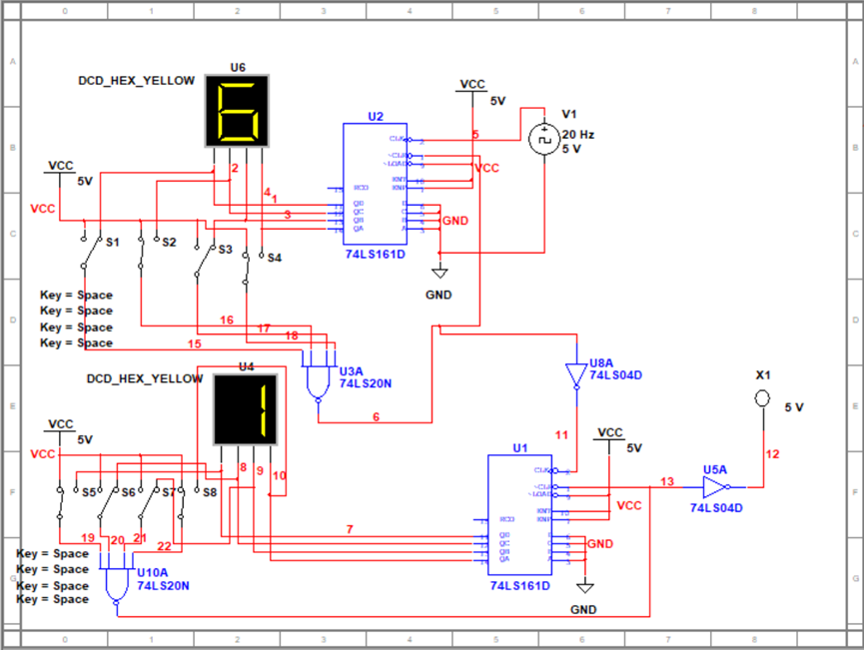

1. 验证计时器电路的运行情况。

验证结果符合预期，能够实现60进制加法计时器，当前记录秒数的输出，多种时长计时等目标功能。

1. 按照如下电路图接线，完成彩灯的计数电路单元。

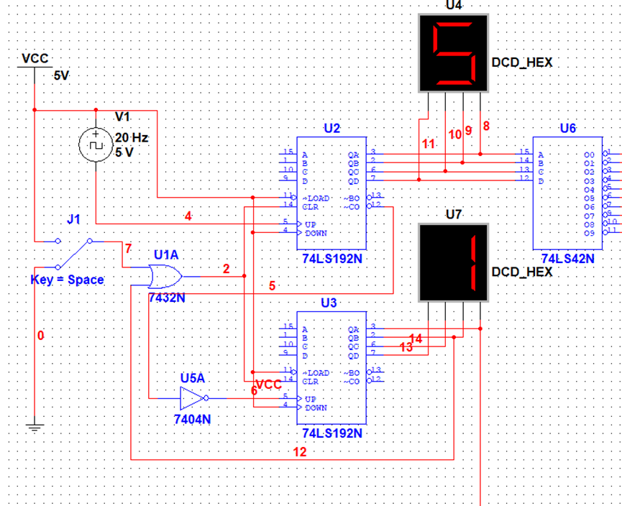

1. 按照如下电路图接线，完成花型编码电路单元

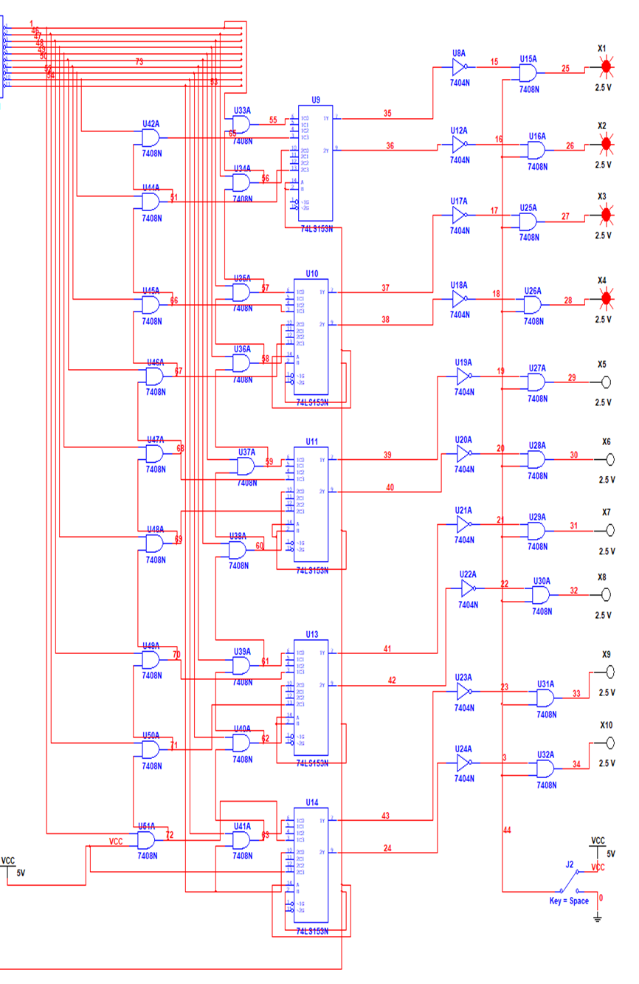

1. 验证彩灯电路的运行情况。

由于最后灯泡的输出电路前面接了一个非门，所以这里用0来表示灯泡亮。

验证结果符合预期，结果如下：

|  |  |  |
| --- | --- | --- |
| **A2** | **D1 C1 B1 A1** | **L0 L1 L2 L3 L4 L5 L6 L7 L8 L9** |
| 0 | 0 0 0 0 | 0 1 1 1 1 1 1 1 1 1 |
| 0 | 0 0 0 1 | 0 0 1 1 1 1 1 1 1 1 |
| 0 | 0 0 1 0 | 0 0 0 1 1 1 1 1 1 1 |
| 0 | 0 0 1 1 | 0 0 0 0 1 1 1 1 1 1 |
| 0 | 0 1 0 0 | 0 0 0 0 0 1 1 1 1 1 |
| 0 | 0 1 0 1 | 0 0 0 0 0 0 1 1 1 1 |
| 0 | 0 1 1 0 | 0 0 0 0 0 0 0 1 1 1 |
| 0 | 0 1 1 1 | 0 0 0 0 0 0 0 0 1 1 |
| 0 | 1 0 0 0 | 0 0 0 0 0 0 0 0 0 1 |
| 0 | 1 0 0 1 | 0 0 0 0 0 0 0 0 0 0 |
| 1 | 0 0 0 0 | 0 0 0 0 0 0 0 0 0 1 |
| 1 | 0 0 0 1 | 0 0 0 0 0 0 0 0 1 1 |
| 1 | 0 0 1 0 | 0 0 0 0 0 0 0 1 1 1 |
| 1 | 0 0 1 1 | 0 0 0 0 0 0 1 1 1 1 |
| 1 | 0 1 0 0 | 0 0 0 0 0 1 1 1 1 1 |
| 1 | 0 1 0 1 | 0 0 0 0 1 1 1 1 1 1 |
| 1 | 0 1 1 0 | 0 0 0 1 1 1 1 1 1 1 |
| 1 | 0 1 1 1 | 0 0 1 1 1 1 1 1 1 1 |
| 1 | 1 0 0 0 | 0 1 1 1 1 1 1 1 1 1 |
| 1 | 1 0 0 1 | 1. 1 1 1 1 1 1 1 1 1 |

1. 计时器达到最大值时使用示波器验证高电平的产生。

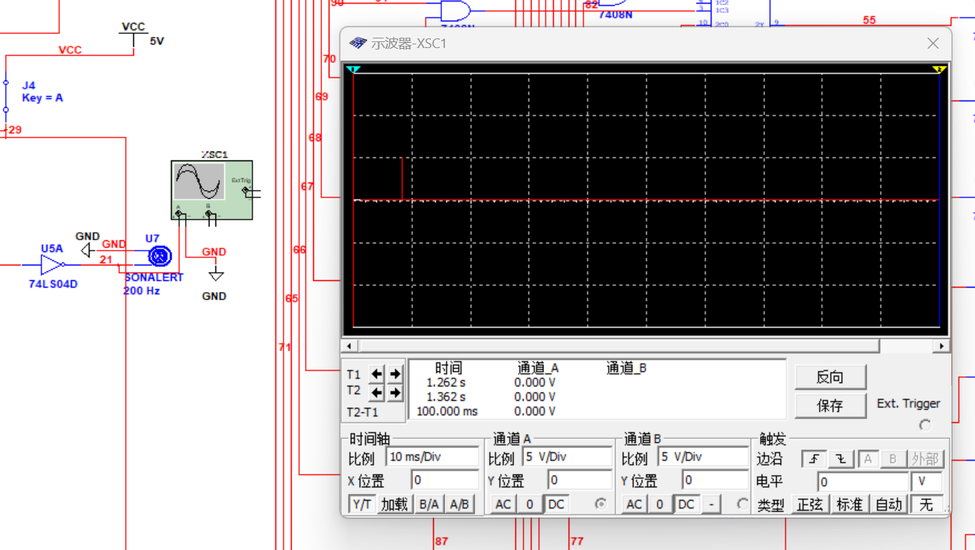

1. 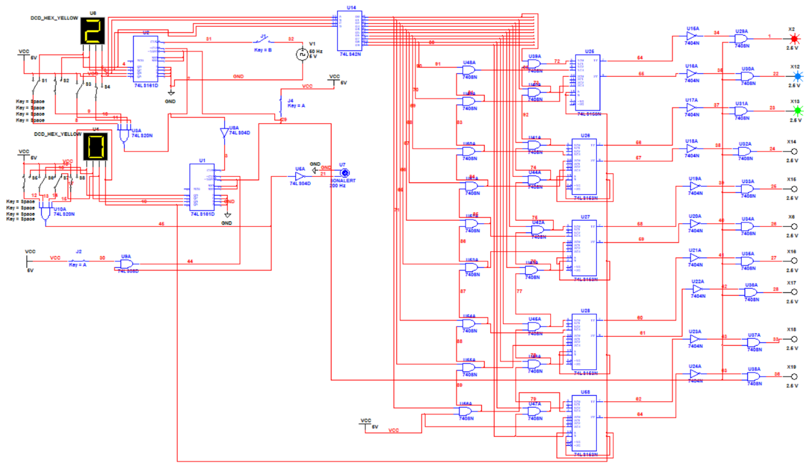完整电路图。

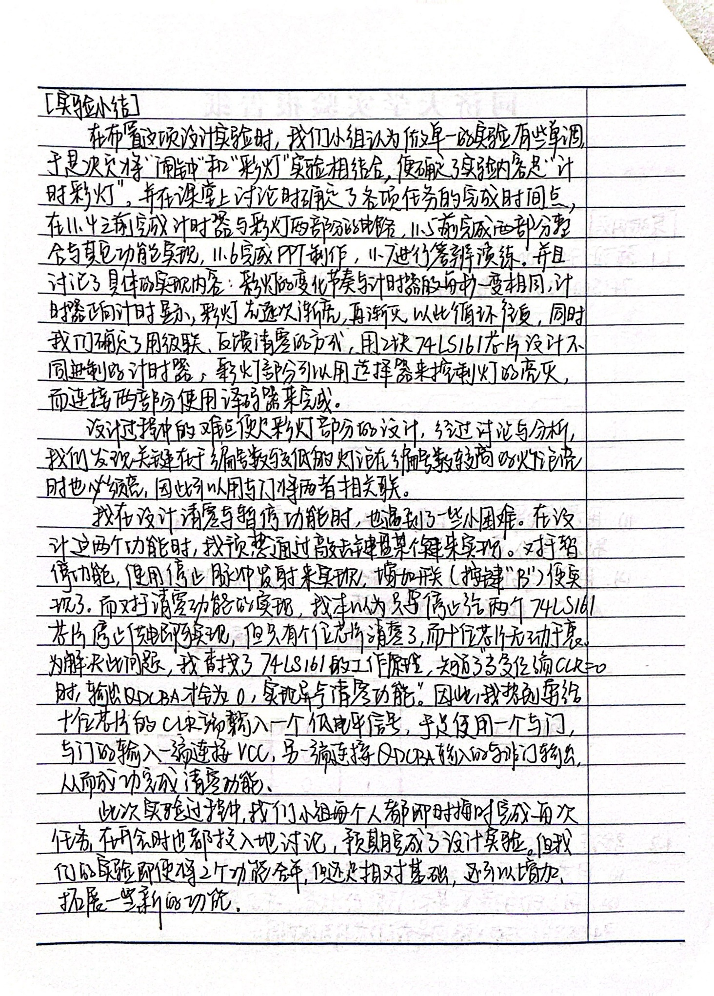**【实验小结】**